Gebäude- und Raumplan
des Ratsgymnasiums Wolfsburg ab August 2015
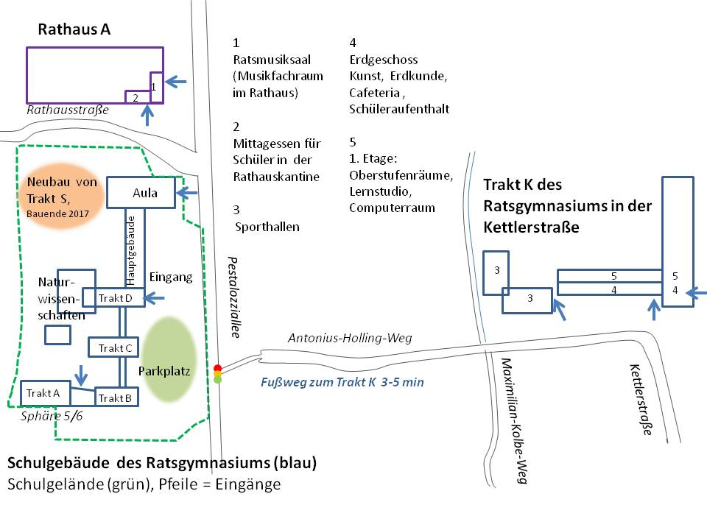
Trakt A mit der Sphäre 5/6, in der sich die Klassen des 5. und 6. Jahrganges sowie der betreute Ganztagsbereich befinden.
Erdgeschoss: Räume Ganztagsbüro (A10) sowie Klassen-/Gruppenräume A 11 - A16
1. Etage: Klassen-/Gruppenräume A 21 - A26, Lehrerzimmer A27

Trakt B beherbergt Klassenräume: Erdgeschoss: B11 - B13; 1. Etage: B21 - B23

Trakt C beherbergt Klassenräume und Räume mit Sonderfunktion.
Erdgeschoss: C11 - C14; 1. Etage: C21 - C24, Gruppenraum C25, Film- und Medienraum C22

Trakt D ist zurzeit Verwaltungstrakt.
Erdgeschoss: D11 - D13 sind Lehrerzimmer, D14 Lernmittelausleihe
1. Etage: Oberstufenbüro (D21), Schulassistentin (D22), Büro der Schulleiterin (D23) Koordinatorenbüro D24, Computerraum (D25), Waffelküche (D26, “Glaskasten“)

Trakt N (Naturwissenschaften)
Erdgeschoss: Hörsaal (N15), Physikfachräume N 16, N17
1. Etage: Chemiefachräume (N21, N22), Biologie (N26, N27)

Hauptgebäude
Souterrain: Lehrerzimmer (H02), Erdgeschoss: Hausmeisterloge, Schulsekretariat, Büro der stellv. Schulleiterin

Trakt K in der Kettlerstraße
Erdgeschoss: K01, K02 Kursräume , K03-K05 Kunsträume, K06-K07 Schüleraufenthalt, K08 Cafeteria
1. Etage: K01-K09 Kursräume, K10 Beratungslehrer, K-L Lernstudio, K-C Computerraum, weitere Funktionsräume

Trakt S
Neubau von Sporthallen, Naturwissenschaften, Studiensphäre, Darstellendes Spiel

